МИНИСТЕРСТВО ЦИФРОВОГО РАЗВИТИЯ, СВЯЗИ И МАССОВЫХ КОММУНИКАЦИЙ РОССИЙСКОЙ ФЕДЕРАЦИИ ФЕДЕРАЛЬНОЕ ГОСУДАРСТВЕННОЕ БЮДЖЕТНОЕ ОБРАЗОВАТЕЛЬНОЕ УЧРЕЖДЕНИЕ ВЫСШЕГО ОБРАЗОВАНИЯ «САНКТ-ПЕТЕРБУРГСКИЙ ГОСУДАРСТВЕННЫЙ УНИВЕРСИТЕТ ТЕЛЕКОММУНИКАЦИЙ ИМ. ПРОФ. М.А. БОНЧ-БРУЕВИЧА» (СПбГУТ)

ФАКУЛЬТУТ ИНФОКОММУНИКАЦИОННЫХ СЕТЕЙ И СИСТЕМ
КАФЕДРА СЕТЕЙ СВЯЗИ И ПЕРЕДАЧИ ДАННЫХ

Курсовой проект по теме: «Расчёт пропускной способности линий связи»

Дисциплина: «Математические модели в сетях вязи»
Вариант 17

Выполнил:
Студент группы ИКПИ-32
Филимонов Д.Е.

Подпись ______________

Приняла:
Старший преподаватель кафедры СС и ПД
Гребенщикова А. А.

Подпись ______________
Оглавление
1. Введение 3
1.1. Цель 3
1.2. План выполнения работы 3
1.3. Входные данные 3
2. Расчет интенсивности производимого в узлах сети трафика 5
3. Расчет коэффициентов распределения трафика по направлениям связи 6
4. Расчет интенсивности трафика в направлениях связи 7
5. Расчет кратчайших маршрутов между узлами сети 8
6. Расчет интенсивности нагрузки на линиях связи 9
7. Расчет количества потоков в линиях связи 10
8. Расчет интенсивности трафика ПД для линий связи 11
9. Расчет пропускной способности линий связи 11
10. Оптимизация пропускной способности линий связи Error! Bookmark not defined.
11. Выводы Error! Bookmark not defined.

Введение

Цель
Цель работы: рассчитать требуемые пропускные способности линий связи с заданными структурными параметрами для достижения поставленных требований. Оптимизировать пропускные способности линий связи для достижения необходимого целевого значения задержки

План выполнения работы
С целью достижения поставленной задачи, необходимо будет рассчитать интенсивность трафика, производимого в узлах связи. Исходя из полученных данных рассчитать коэффициенты распределения и интенсивность трафика по направлениям связи.
Рассчитать кратчайшие маршруты между узлами связи, и исходя из имеющихся данных рассчитать интенсивности нагрузки на линиях связи.
Рассчитать число потоков в линиях связи для выполнения поставленных требований к качеству обслуживания.
Рассчитать интенсивности трафика и пропускной способности передачи данных для линий связи.
Затем необходимо оптимизировать сеть связи для достижения целевого значения задержки.

Входные данные
n – число узлов. y0 – интенсивность нагрузки, создаваемая одним абонентом. L – длина пакета. a0 – скорость передачи данных в потоке. T0 – требуемое значение задержки. q – процент обслуженных заявок
n =20
y0 = 0,1
L = 200 байт
a0 = 85600 бит/c
T0 = 0,1 c
q = 98 %
На рисунке 1 представлено распределение абонентов по узлам связи
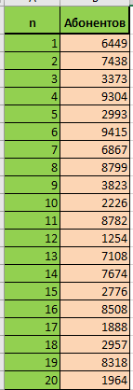
Рис 1. Распределение абонентов по узлам связи
На рисунках 2-3 показана матрица длин линий связи между узлами
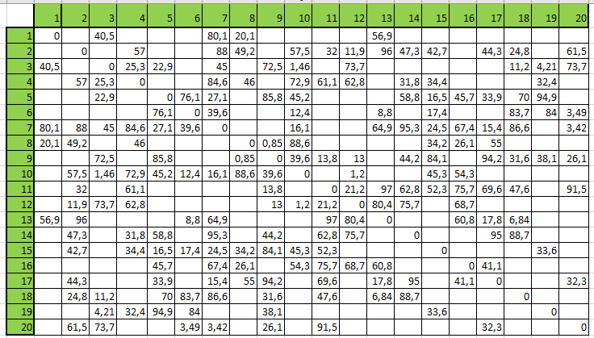
Рис 2. матрица расстояний
Сумма матрицы: 9103,34

Расчет интенсивности производимого в узлах сети трафика
Для расчёта интенсивности трафика, производимого в узлах сети, необходимо умножить число абонентов в этом узле на y0. Результаты показаны на рисунке 4.
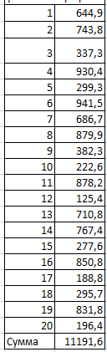
Рис 3. Интенсивности трафика, производимого в узлах сети

Расчет коэффициентов распределения трафика по направлениям связи
Для нахождения вектора коэффициентов распределения трафика по направлениям связи, необходимо поделить интенсивность трафика, создаваемую в этом узле на сумму трафика, создаваемого всеми узлами. При этом матрица коэффициентов, это 20 раз повторённый вектор, так что достаточно рассчитать лишь первую строку матрицы. Результаты показаны на рисунках 5 и 6.
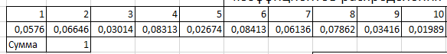
Рис 4, 5. Коэффициенты распределения трафика по направлениям связи

Расчет интенсивности трафика в направлениях связи
Матрица интенсивностей трафика в направлениях связи рассчитывается по формуле, представленной на рисунке 7.
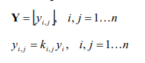
Рис 6. Формула нахождения матрицы интенсивностей трафика в направлениях связи
Где k – матрица коэффициентов распределения трафика по направлениям связи
Результат этих расчётов представлен на рисунке 8. Значения округлены до трёх значащих цифр
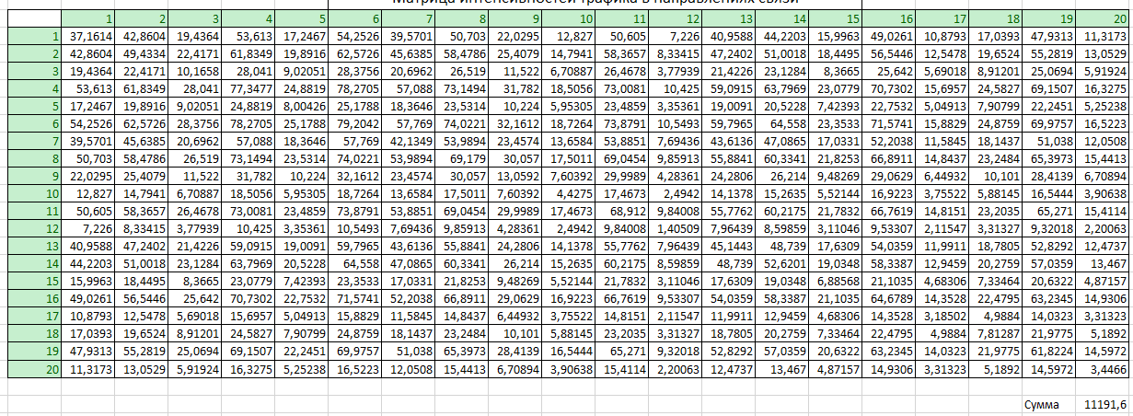
Рис 7. Матрица интенсивностей трафика в направлениях связи

Расчет кратчайших маршрутов между узлами сети
Матрицу кратчайших маршрутов найдём с помощью алгоритма Флойда-Уоршелла. Результат показан на рисунке 9.
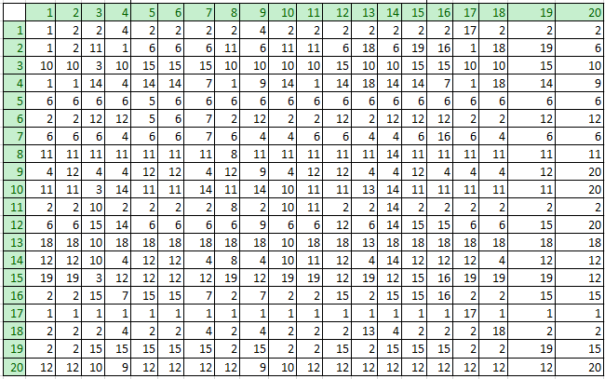
Рис 8. Матрица кратчайших маршрутов
Для построения пути между узлами 1 и 3 по приведенной матрице кратчайших маршрутов, следуем вашим указаниям.
1. Посмотрим на 1-ю строку и 3-й столбец:
- Значение в ячейке (1, 3) = 4. Это означает, что между узлом 1 и узлом 3 необходимо пройти через узел 4.
2. Теперь проверим узел 4:
- Посмотрим на 4-ю строку и 3-й столбец.
- Значение в ячейке (4, 3) = 14. Это означает, что необходимо пройти через узел 14.
3. Теперь проверим узел 14:
- Посмотрим на 14-ю строку и 3-й столбец.
- Значение в ячейке (14, 3) = 12. Это означает, что необходимо пройти через узел 12.
4. Теперь проверим узел 12:
- Посмотрим на 12-ю строку и 3-й столбец.
- Значение в ячейке (12, 3) = 2. Это означает, что необходимо пройти через узел 2.
5. Теперь проверим узел 2:
- Посмотрим на 2-ю строку и 3-й столбец.
- Значение в ячейке (2, 3) = 1, что означает, что узел 1 является начальным.
Теперь мы можем собрать все узлы в маршрут:
- Начинаем с узла 1.
- Проходим через узел 4.
- Проходим через узел 14.
- Проходим через узел 12.
- Проходим через узел 2.
- Наконец, достигаем узла 3.
Полный маршрут: 1 → 4 → 14 → 12 → 2 → 3.
Сумма матрицы:3488

Расчет интенсивности нагрузки на линиях связи
Матрицу интенсивностей нагрузки на линиях связи построим на основе матриц, полученных в пунктах 5 и 6. Для этого требуется обойти всю матрицу интенсивностей трафика по направлениям связи. Для каждого направления строить маршрут по матрице кратчайших маршрутов, и добавлять значение интенсивности к каждой линии связи на маршруте. Результат на рисунке 10.
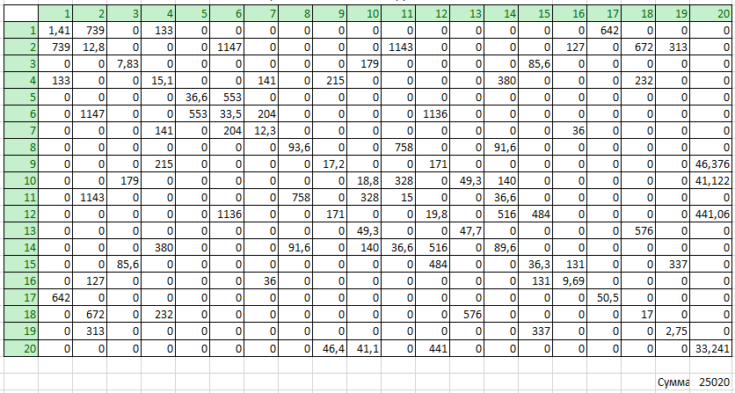
Рис 9. Матрица интенсивности нагрузки на линиях связи

Расчет количества потоков в линиях связи
Требуемое число потоков рассчитаем исходя из 1-й формулы Эрланга и необходимого процента обслуженных заявок. Формулы на рисунке 11. Результат на рисунке 12.
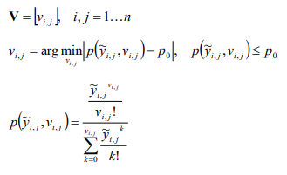
Рис 10. Формулы
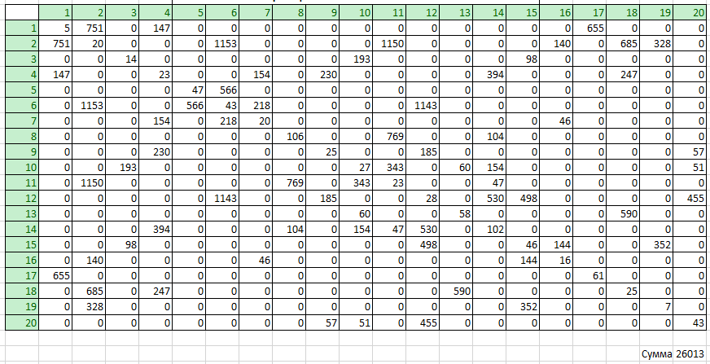
Рис 11. Матрица количества потоков

Расчет интенсивности трафика ПД для линий связи
Чтобы найти интенсивность трафика для линий связи, умножим a0 на матрицу количества потоков. Результат на рисунке 13
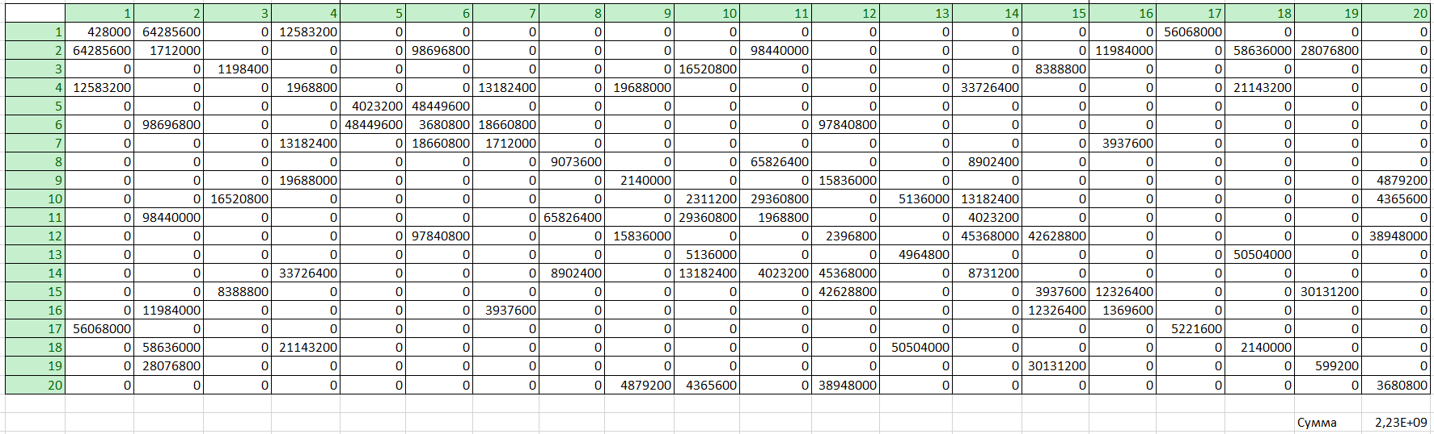
Рис. 12 Матрица трафика для линий связи.

Расчет пропускной способности линий связи
Для расчёта пропускной способности линий связи, прибавим к значениям матрицы трафика значение равное L/T0. Результат на рисунке 14.
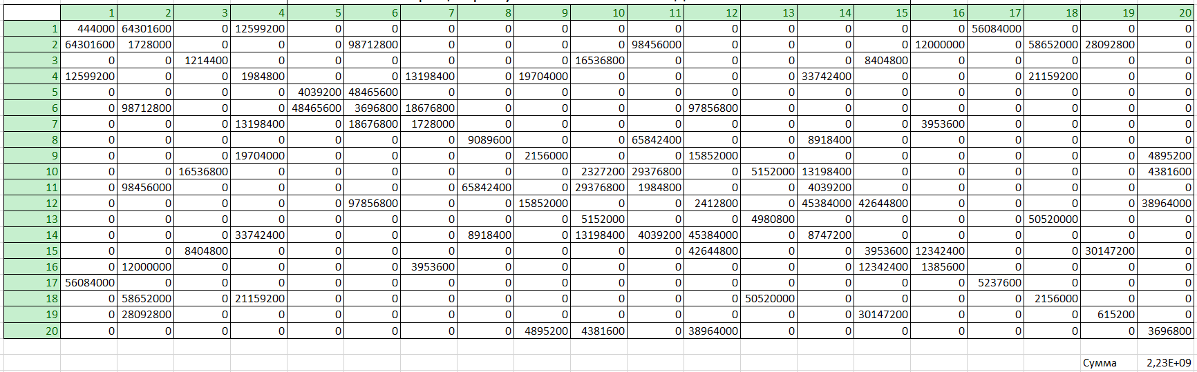
Рис. 13 Матрица пропускной способности для линий связи.

